1.Konu Adı: Kes, Kopyala, Yapıştır Hücre,Satır, sütun ekleme,
2.Süre:40+40
3.Hedef ve Davranışlar:
a. Satır, Sütun işlemleri yapmak,
b. Pano işlemlerini yapmak
c.Kes,Kopyala,Yapıştır işlemlerini yapmak
d.Klavyedeki kısa yolları kullanımı ve Mouse tan aynı işlemleri nasıl yapacağını anlatmak.
4.Uygulama için gerekli olan yazılımlar ve donanımlar:
a. Microsoft Excel programı
5.Uygulamanın Başlığı:
a.Sayfaya satır sütün ekleme
b.Hücre içindeki değerleri taşır ve çoğaltır
c. satır ve sütün biçim özelliklerini değiştir.
d.Seçili alanın sadece belli özelliklerini farklı alanlara aktarır.

6.Uygulamanın Ekran Görüntüleri:
a.
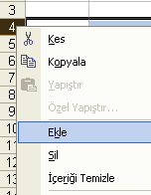
b.
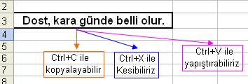
7.Değerlendirme:
a.Satır eklemeyi anlatınız
b.sütün eklemeyi anlatınız
c.Klavyeden kes kopyala ve yapıştır işlemlerini yapınız
d.Mouse kullanarak kes ,kopyala,yapıştır işlemlerini yapınız

8.Evrensel Değerler:
yazdırılacak metinlerde güzel mesaj verici sözler yazdırılır ve örnekler verilir

